Telitank 375x154x109, PA, eisengrau, 7011

OBO Bettermann

Eigenschaften

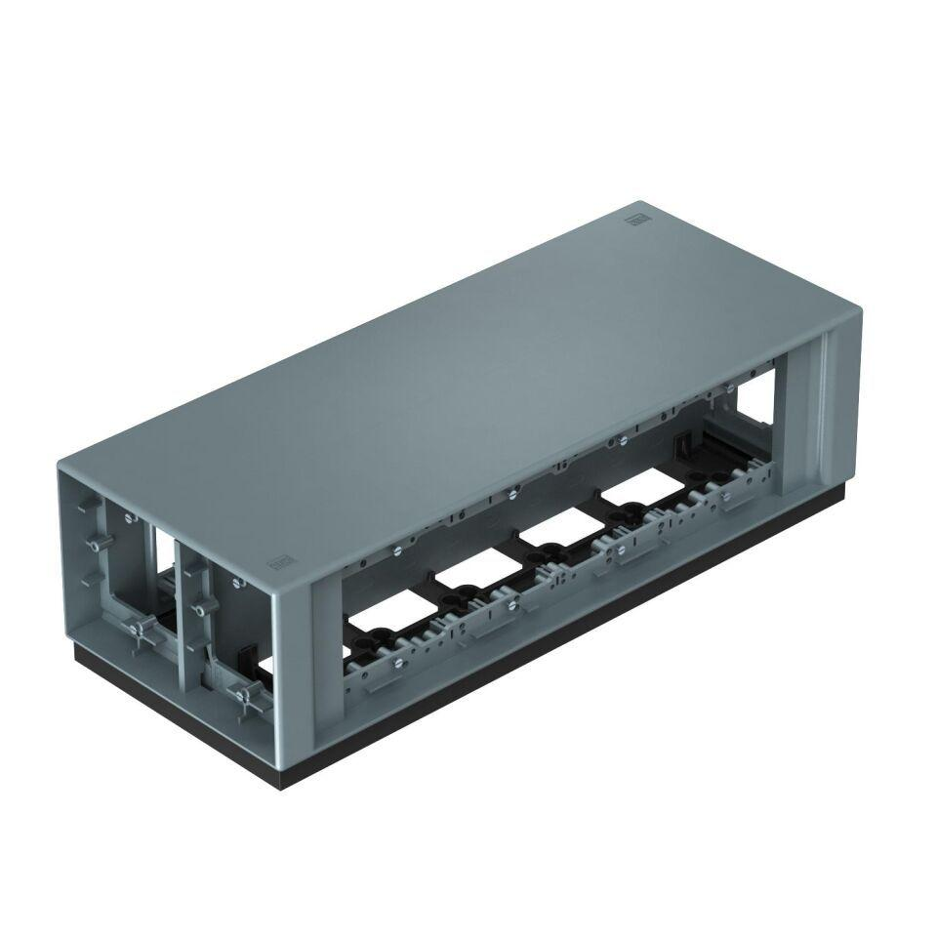

GTIN:

4012195114109

HAN:

7408096

Ausführung

horizontal

Farbton

grau

Werkstoff

Polyamid (PA)

Breite (mm)

154,00

Höhe (mm)

108,50

Länge (mm)

375,50

RAL-Nummer

7011

Anzahl der einbaubaren Geräte

12,00

Anzahl der einbaubaren Geräte Rückseite

4,00

Anzahl der einbaubaren Geräte Vorderseite

4,00